Предмет Инженерная графика
Преподаватель Веренинов Иван Сергеевич

Группа 29ТЭ

Тема: Оформление конструкторской документации. Схема. Диаграмма. График.

Задание:
1. Изучить теоретический материал.
2. Выписать в тетрадь основные понятия и правила.
3. Сфотографировать конспект.
4. Прислать его на электронную почту vereninov-bataysk@mail.ru

Не забывайте подписывать свои работы (группа и Фамилия).
По всем возникающим вопросам пишите мне на выше указанную почту.

- https://cadinstructor.org/eg/lectures/1-konstruktorskaya-dokumentatcia/
- http://www.konstalin.ru/UserFiles/Files/ESKD/gost_2.105_95.pdf
- https://graph.power.nstu.ru/wolchin/umm/eskd/eskd/GOST/2_102.htm
- http://libr.aues.kz/facultet/frts/kaf_ig_pm/1/umm/aes_5.htm

Теоретический материал

Схемы и правила их выполнения

﻿
Общие сведения о схемах
Схемами называются конструкторские документы, на которых составные части изделия, их взаимное расположение и связи между ними показаны в виде условных графических изображений.
В современной технике широко используются механические, пневматические, гидравлические и электрические устройства и приводы. Изучение принципа и последовательность действия таких устройств по чертежам общих видов и сборочным чертежам часто затруднительно.
Поэтому кроме чертежей часто составляют специальные схемы, позволяющие значительно быстрее разобраться в принципе и последовательности действия того или иного устройства.
Схемы просты по выполнению и достаточно наглядны; они могут быть выполнены в прямоугольных и аксонометрических проекциях.
Масштаб при выполнении схем выбирается произвольный, пропорции между размерами элементов изделия тоже, как правило, не соблюдаются.
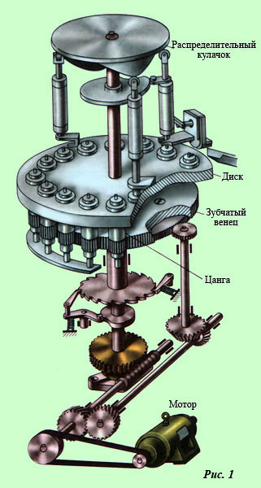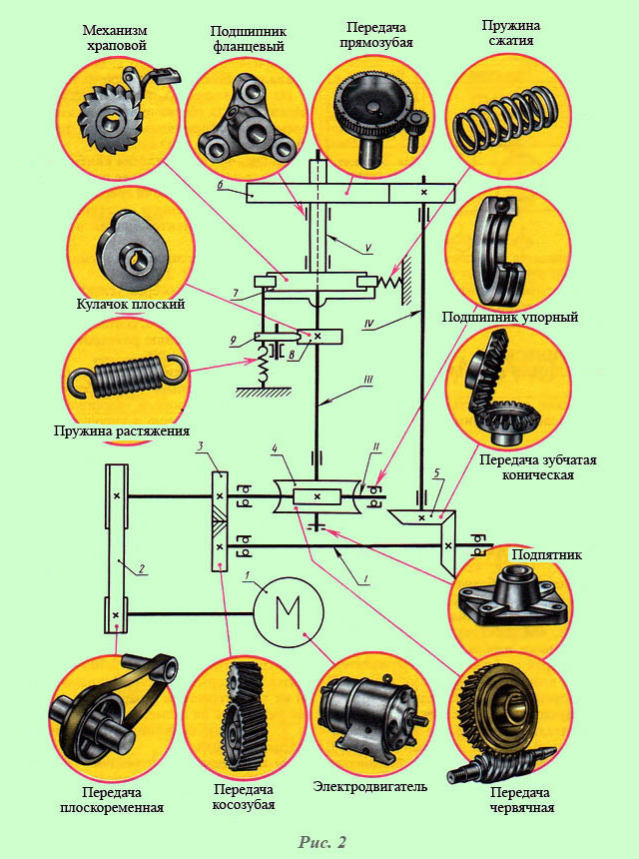

Разновидности схем
Виды и типы схем (кроме электрических) определены в ГОСТ 2.701-84, в котором установлены обозначения схем и общие требования к их выполнению.

Виды схем
В зависимости от характера элементов и линий связей, входящих в состав устройства, схемы подразделяются на виды, каждый из которых часто обозначается буквой: кинематические - К, гидравлические – Г, пневматические – П, электрические – Э, оптические – О и др.

Типы схем
Схемы в зависимости от основного назначения делятся на типы, каждый из которых обычно обозначается цифрой:
1 – структурные;
2 – функциональные;
3 – принципиальные;
4 – соединения (монтажные);
5 – подключения;
6 – общие;
7 – расположения и др.
Структурные схемы служат для общего ознакомления с изделием и определяют взаимосвязь составных частей изделия и их назначение; элементы схемы вычерчиваются простыми геометрическими фигурами (прямоугольниками) и прямыми линиями или аналитической записью, попускающей применение ЭВМ.
Функциональные схемы поясняют процессы, протекающие в изделии или в его функциональной части; в них должны быть указаны наименования всех изображенных функциональных частей.
Принципиальные схемы (полные) определяют полный состав элементов изделия и связей между ними, давая детальное представление о принципах действия изделия.
Схемы соединений (монтажные) показывают соединения составных частей изделия, а также места присоединений и вводов и выявляют провода, кабели, трубопроводы и их арматуру.
Схемы подключения показывают внешние подключения изделия к коммуникациям или устройствам.
Наименование схемы определяется ее видом и типом, например, схема гидравлическая принципиальная, схема электрическая функциональная и т. п.
Шифр схемы, входящий в состав ее обозначения, состоит из буквы, определяющей вид схемы и цифры, определяющей ее тип.
Например, схема гидравлическая принципиальная имеет шифр Г3, схема электрическая структурная – Э1.
Для изделия, в состав которого входят элементы разных видов, может быть разработана комбинированная схема, содержащая элементы и связи разных видов. Комбинированная схема обозначается буквой "С", а ее наименование определяется комбинированными видами и типом.
Например: схема принципиальная гидрокинематическая.
При составлении схем применяются следующие термины:
Элемент схемы – составная часть схемы, выполняющая определенную функцию (назначение) в изделии, которая не может быть разделена на части, имеющие самостоятельное функциональное назначение.
Например, насос, соединительная муфта, конденсатор, резистор и т. п.
Устройство – совокупность элементов, представляющих одну конструкцию, например, механизм храповой, печатная плата, шкаф.
Функциональная группа – совокупность элементов, выполняющих в изделии определенную функцию и не объединенных в одну конструкцию.
Функциональная часть – элемент, оборудование или функциональная группа.
Линии взаимосвязи – отрезок линии на схеме, показывающий связь между функциональными частями изделия.
При выполнении схемы масштабы не соблюдаются.
Действительное пространственное расположение составных частей изделия может на схеме не учитываться или учитываться приближенно.
Элементы, входящие в состав изделия, изображаются на схемах, как правило, в виде условных графических обозначений, устанавливаемых стандартами Единой системы конструкторской документации (ЕСКД).
Связь между элементами схемы показывается линиями взаимосвязи, которые условно представляют собой коммуникации (трубопроводы, провода, кабели и т. п.) и кинематические связи (например, валы).
Условные обозначения элементов общего применения на схемах устанавливает ГОСТ 2.721-74.
Условные графические обозначения общего применения для использования в электрических, гидравлических, пневматических и комбинированных схемах приведены в таблице…
На схемах должно быть наименьшее число изломов и пересечений линий связи, изображаемых горизонтальными и вертикальными участками.
Схемы следует выполнять компактно, но без ущерба для ясности и удобства их чтения.
Элементы, составляющие отдельное устройство, допускается выделять на схемах штрихпунктирными тонкими линиями с указанием этого устройства.
На схеме одного вида допускается изображать элементы схем других видов, непосредственно влияющих на действие изделия. Эти элементы и их связи изображаются тоже тонкими штрихпунктирными линиями.
Схеме присваивается обозначение того изделия, действие которого отображено на схеме. После этого обозначения записывается шифр схемы. Наименование схемы указывается в основной надписи после наименования изделия.
***
﻿

Кинематические схемы
Кинематические схемы устанавливают состав механизмов и поясняют взаимодействие их элементов. Условные обозначения на таких схемах представляют собой изображения механизмов и их составных частей, напоминающие их лишь в общих чертах.
Каждый элемент, изображенный на схеме условно, должен иметь свое обозначение: порядковый номер или буквенно-цифровое позиционное обозначение. Для каждого вида схем установлены правила нанесения таких обозначений.
На гидравлических, пневматических и электрических схемах обозначения заносятся в перечень элементов, оформляемый в виде таблицы, заполняемый сверху вниз. Правила выполнения кинематических схем изложены в ГОСТ 2.703-68. Условные графические обозначения элементов машин и механизмов устанавливает ГОСТ 2.770-68.
На кинематических схемах валы, оси, стержни, шатуны, кривошипы и т. п. изображают сплошными основными линиями толщиной s. Элементы, изображаемые условно и упрощенно, выполняют сплошными линиями толщиной s/2.
Кинематические схемы выполняют, как правило, в виде развертки: все геометрические оси условно считаются расположенными в одной плоскости или в параллельных плоскостях.
Каждому кинематическому элементу, изображенному на схеме, как правило, присваивают порядковый номер, начиная от источника движения. Валы нумеруются римскими цифрами, остальные элементы – арабскими.
Порядковый номер элемента проставляют на полке линии-выноски. Под полкой линии-выноски указывают основные характеристики и параметры кинематического элемента.
В соответствии с ГОСТ 2.703-68 на схемах следует указывать следующие характеристики и параметры элементов кинематических схем:
- источник движения – наименование, тип, характеристика;
- шкив ременной передачи – диаметр шкива;
- зубчатое колесо – число зубьев, модуль, а для косозубых колес – также направление и угол наклона зубьев;
- червяк – модуль осевой, число заходов;
- ходовой винт – ход винтовой линии, число заходов, надпись «лев.» (только для левых резьб) и т. п.
***

Гидравлические и пневматические принципиальные схемы
Правила выполнения гидравлических и пневматических схем устанавливает ГОСТ 2.704-76.
Условные графические обозначения элементов, применяемых в этих схемах, выполняют по ГОСТ 2.780-96, ГОСТ 2.781-96 и ГОСТ 2.784-96.
Каждый элемент или устройство, входящее в изделие и изображенное на схеме, имеет позиционное обозначение, состоящее из прописной буквы русского алфавита и цифры.
Буквы и цифры выполняют одним размером стандартного шрифта.
Буквенное обозначение состоит из одной или двух букв: начальных или характерных в названии элемента. Например, бак – Б, клапан обратный – КО и т. п.
Таблица буквенных обозначений помещена в обязательном приложении к ГОСТ 2.704-76 – «Правила выполнения гидравлических и пневматических схем».
Например, гидробак – Б, гидро (пневмо) клапан – К, гидро (пневмо) клапан предохранительный – КП, фильтр – Ф, насос – Н и т. п.
Порядковый номер, входящий в цифровое обозначение элемента, назначается с единицы в пределах группы одинаковых элементов с одинаковыми буквенными обозначениями.
Например, Фильтр – Ф1, Ф2 и т. п.
Порядковые номера обозначаются обычно в зависимости от расположения элементов на схеме – сверху вниз и слева направо. Позиционное обозначение наносят на схеме рядом, справа или над условным графическим изображением элемента.
Данные об элементах записываются в стандартной таблице перечня элементов над основной надписью. Если вся таблица перечня не помещается над основной надписью схемы (много элементов), то ее выполняют на отдельном листе формата А4.
Элементы и устройства изображают на схемах, как правило, в исходном положении. Например, пружины изображают в состоянии предварительного сжатия, обратный клапан – в закрытом положении и т. п.
Линии связи (трубопроводы) на схемах обозначают порядковыми номерами, начиная с единицы, которые на схеме проставляют около концов изображения этих линий. На линиях связи допускается указывать направление потока рабочей среды (жидкости, воздуха) в виде треугольников. Если линия связи представляет собой внутренний канал в каком-либо элементе, то перед порядковым номером линии связи через точку ставится номер этого элемента.
***

Электрические принципиальные схемы
Электрические схемы имеют классификацию, термины и определения, которые устанавливает ГОСТ 2.701- 84. Они выполняются в соответствии с ГОСТ 2.702-75 «Схемы электрические. Общие требования к выполнению».
Существует значительное число стандартов, содержащих условные графические обозначения элементов, применяемых в электрических схемах. На схеме рекомендуется указывать характеристики входных и выходных цепей изделия (род тока, напряжение, частота и т. п.). Схемы вычерчиваются для изделий, находящихся в отключенном положении.
Каждый элемент, входящий в изделие и изображенный на схеме, имеет буквенно-цифровое позиционное обозначение, составленного из буквы и порядкового номера, стоящего после буквы.
Стандарты устанавливают буквенно-цифровые обозначения для наиболее распространенных элементов.
Например, резистор –R, конденсатор – С, катушка индуктивности или дроссель – L, амперметр – РА, вольтметр – VP, двигатель (мотор) – М, батарея аккумуляторная или гальваническая – GB, выключатель (переключатель, ключ, контроллер, рубильник и т. п.) – S, генератор – G, транзистор и диод полупроводниковый, предохранительное устройство – VD, предохранитель – F, трансформатор – Т, электромагнит (или муфта электромагнитная) – Y.
Порядковые номера элементов присваивают, начиная с единицы в пределах групп элементов с одинаковым буквенным обозначением, например, В1, В2, В3 и т. д. Если в изделие входит только один элемент данной группы, то порядковый номер в его позиционном обозначении может не указываться. Цифры порядковых номеров элементов и их буквенные позиционные обозначения выполняются шрифтом одного размера.
Позиционные обозначения заносятся в перечень элементов; последовательность и порядок записи позиционных обозначений устанавливает ГОСТ 2.701-81.
***

Чертежи (диаграммы и графики) –

Правила выполнения диаграмм.
Диаграмма – это графическое изображение, показывающее соотношение каких-либо величин, или диаграмма – это чертеж, на котором статистические данные изображаются с помощью геометрических фигур или рисунков. В зависимости от выбора условных графических знаков диаграммы бывают линейные, столбиковые, полосовые, секторные. Все диаграммы сопровождаются надписями, цифровыми значениями величин и их размерностью. В диаграммах масштаб может быть разным для каждого направления координат. В качестве шкалы координат следует использовать координатную ось или линию координатной сетки, которая ограничивает поле диаграммы. Все диаграммы сопровождаются надписями, цифровыми значениями величин и их размерностью(масштабом).
Все столбики, полосы, секторы, графики диаграмм разрешено изображать иллюстрировано. При черно-белом изображении диаграммы применяется штриховка. Штриховка столбиков или секторов может быть различной: вертикальная, косая, перекрестная - для широких столбиков, сплошная (черная) - для узких столбиков и т.д. – см.рисунок37
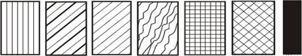Примеры выполнения штриховки

В линейных диаграммах–графиках графическим знаком является линия. Пример выполнения графика (линейной диаграммы) -рисунок 39(слева сверху).
В столбиковых и полосовых диаграммах - графическим знаком является прямоугольник. В столбиковой диаграмме он расположен вертикально, а в полосовой горизонтально. Столбиковые и полосовые диаграммы позволяют сравнивать показатели, отражают характер распределения каких-либо величин.

Пример выполнения столбиковой полосовой диаграммы-см. рисунок 39 справа.
Круговые (секторные) диаграммы - это круги, разделенные на секторы. Пример выполнения секторной диаграммы с выполнения штриховки -рисунок
39 (снизу слева)
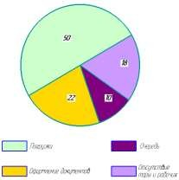 Геометрическим параметром круговой диаграммы является центральный угол круга. Полная площадь круга принимается за 100%, аколичество процентов каждого отдельного составляющего выражается соответствующим сектором, причем угол 3,6° = 1 %.Если в секторной (круговой) диаграмме, каждый
сектор покрывают различным цветом
(выполняют заливку), то сектор наименьшего размера выполняют самым насыщенным тоном, а наибольшего размера - самымсветлым
Рисуок 38- Пример выполнения секторной диаграммы с заливкой секторовразными цветами
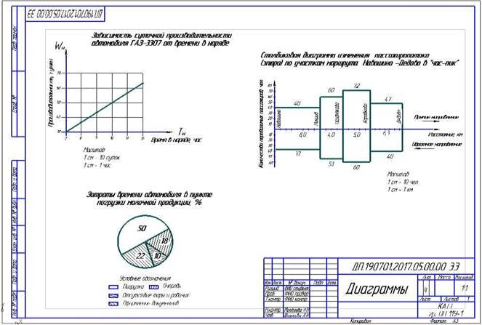
Примеры выполнения линейной, секторной и полосовой диаграмм

